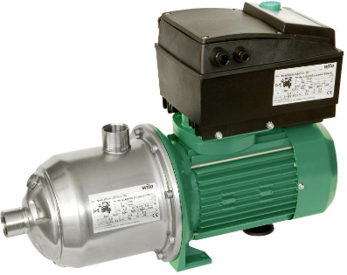
Descriptif pompe multicellulaire
La pompe de type horizontale multicellulaire à haut rendement sera de marque Wilo type Economy MHIE avec convertisseur de fréquence embarqué.
Garantie constructeur de 2 ans.

Descriptif et fonctionnalités :
Pompe multicellulaire à variation électronique, non auto-amorçante à exécution horizontale.
Pompe équipée d’un moteur asynchrone de classe IE2 selon IEC 60034-30-2.
Certification ACS pour les versions EPDM.

Convertisseur de fréquence intégré permettant d’ajuster la vitesse de la pompe en fonction du mode de régulation choisi :
  - Sur une consigne de ΔP constant ou un ΔP variable.
  - Sur une consigne de vitesse constante.
  - Sur une consigne de ΔP ou de vitesse en fonction d’un signal analogique externe.
Interfaces de communication optionnelles en Modbus RTU, BACnet MS/TP, LON, CANopen et PLR.

L’interface utilisateur avec afficheur et bouton unique de réglage garantit une configuration facile et intuitive du paramétrage ainsi que la lecture directe des différentes valeurs de fonctionnement :
- Type de régulation.
- Valeurs de la consigne et des mesures.
- Messages d'erreur et d'avertissement.
- Données d'exploitation et d’état de fonctionnement.

De manière générale la pompe devra répondre aux exigences suivantes :
- Moteur de classe énergétique IE2 selon IEC 60034-30-2.
- Plage de température du fluide de -15°C à 110°C.
- Plage de température ambiante de -15 à 50°C.
- Pression de service maximum de 10b.
- Corps de pompe, roues et arbre en acier inoxydable.
- Module électronique avec mémoire pour sauvegarde des données.
- Reports de défaut et de marche.
- Ordre de marche, commande à distance.
- Protection moteur intégrale avec déclencheur électronique intégré.
- Entrée analogique 0–10 V, 2–10 V, 0–20 mA, 4–20 Ma.

Wilo-Economy MHIE

